Едем на Зимний Фестиваль!
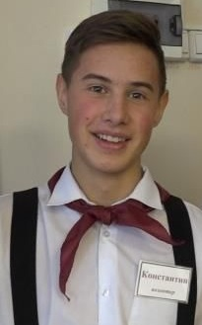
6 ноября мы, наконец-то, узнали итоги конкурсного отбора на участие в Ежегодном зимнем фестивале Общероссийской общественно-государственной детско-юношеской организации «Российское движение школьников». С радостью сообщаем, что лидер команды РДШ нашей школы, Николайско Константин, успешно прошел отбор и будет вместе с другими победителями (всего 17 человек) представлять Свердловскую область на итоговом мероприятии РДШ в Москве. Напомним, что по условиям конкурса необходимо было провести в своем образовательном учреждении мероприятие в честь дня рождения РДШ. 25 октября Константин при поддержки нашей команды РДШ провел интеллектуальную игру «Мозгобойню». Подробности в нашей группе в вконтакте https://vk.com/skm_pokr. Поздравляем!

